Na območju občine Kobilje je v okviru Evropskega projekta “WiFi4EU za spodbujanje internetne povezljivosti v lokalnih skupnostih” vzpostavljeno brezžično omrežje.
Omrežje WiFi4EU Kobilje je na voljo na lokacijah: Športni center in igrišča Kobilje, Sv. Martin kapelica, zunanja igrišča OŠ Kobilje.
Na telefonih in ostalih mobilnih napravah uporabnik izbere oznako omrežja WiFi4EU.

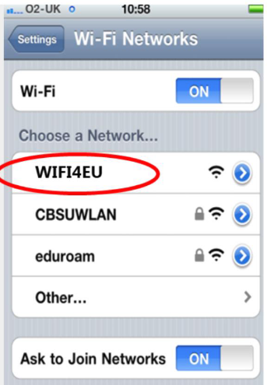

Po soglasju s Splošnimi pogoji omrežja se aktivira povezava naprave v omrežje, ki je omejena na uporabo 2 uri na vsakih 24 ur.

